# KATA PENGANTAR



Artinya: “Wahai orang-orang yang beriman! Maukah kamu aku tunjukkan suatu perdagangan yang dapat menyelamatkanmu dari azab yang pedih? (Yaitu) kamu beriman kepada Allah dan Rasul-Nya dan berjihad di jalan Allah dengan harta dan jiwamu. Itulah yang lebih baik bagimu jika kamu mengetahuinya” (Q.S As-Saff: ayat 10-11).

Puji dan syukur alhamdulillah Penulis ucapkan kehadirat Allah SWT, karena dengan rahmat dan hidayah yang diberikan-Nya, Skripsi ini dapat diselesaikan, yang merupakan sebagian dari persyaratan bagi mahasiswa yang akan menyelesaikan perkuliahan di perguruan tinggi, sebagai sarana untuk meningkatkan aktivitas serta pola pikir ilmiah dan untuk mencapai gelar Sarjana Pendidikan Program Studi Pendidikan Guru Sekolah Dasar, Universitas Muslim Nusantara. Penulis menyusun ini dengan judul “Pengembangan Bahan Ajar Tematik Tema Indahnya Keragaman di Negeriku Berbasis Kearifan Lokal Provinsi Sumatera Utara”.

Dalam menyelesaikan skripsi ini, penulis telah banyak mendapatkan bantuan, bimbangan, dorongan, dan sarana yang baik dari berbagai pihak. Oleh karena itu, pada kesempatkan ini penulis ingin mengucapkan terima kasih yang sebesar-besarnya kepada:

1. Bapak H. Hardi Mulyono K. Surbakti, SE, M.AP., selaku Rektor Universitas Muslim Nusantara Al-Washliyah Medan.

i

1. Bapak Dr. Samsul Bahri., selaku Dekan Fakultas Keguruan dan Ilmu Pendidikan Universitas Muslim Nusantara Al-washliyah Medan.
2. Ibu Dra. Sukmawarti., M.Pd., selaku Ketua Program Studi Pendidikan Guru Sekolah Dasar.
3. Ibu Hasanah, S.Pd., M.Pd., selaku Pembimbing yang telah meluangkan waktu untuk membimbing, memberikan pengarahan, dan saran kepada penulis sehingga skripsi ini dapat terselesaikan.
4. Bapak/Ibu dosen dan para pegawai di lingkungan Universitar Muslim Nusantara Al-Washliyah Medan.
5. Terutama sekali kepada keluarga tercinta yaitu kedua orang tua saya bapak Heri Risdianto dan ibu Nuraida yang telah membiayai serta mendorong penulis demi mencapai cita-cita untuk memperoleh gelar Sarjana Pendidikan.
6. Tak lupa kepada orang tersayang Zefry Setia Pradana dan juga teman-teman Fairuzziah, Dinda, Vika, Dewi, Ami dan Citra yang turut membantu penulisan selama perkuliahan umumnya, dan dalam penyelesaian skripsi ini khususnya.

Akhirnya penulis mengharapkan semoga skripsi ini bermanfaat bagi kita semua dan bagi kemajuan pendidikan. Semoga allah swt selalu melimpahkan rahmat dan karunia nya kepada kita semua. Amin.

Medan, 2022

Penulis,

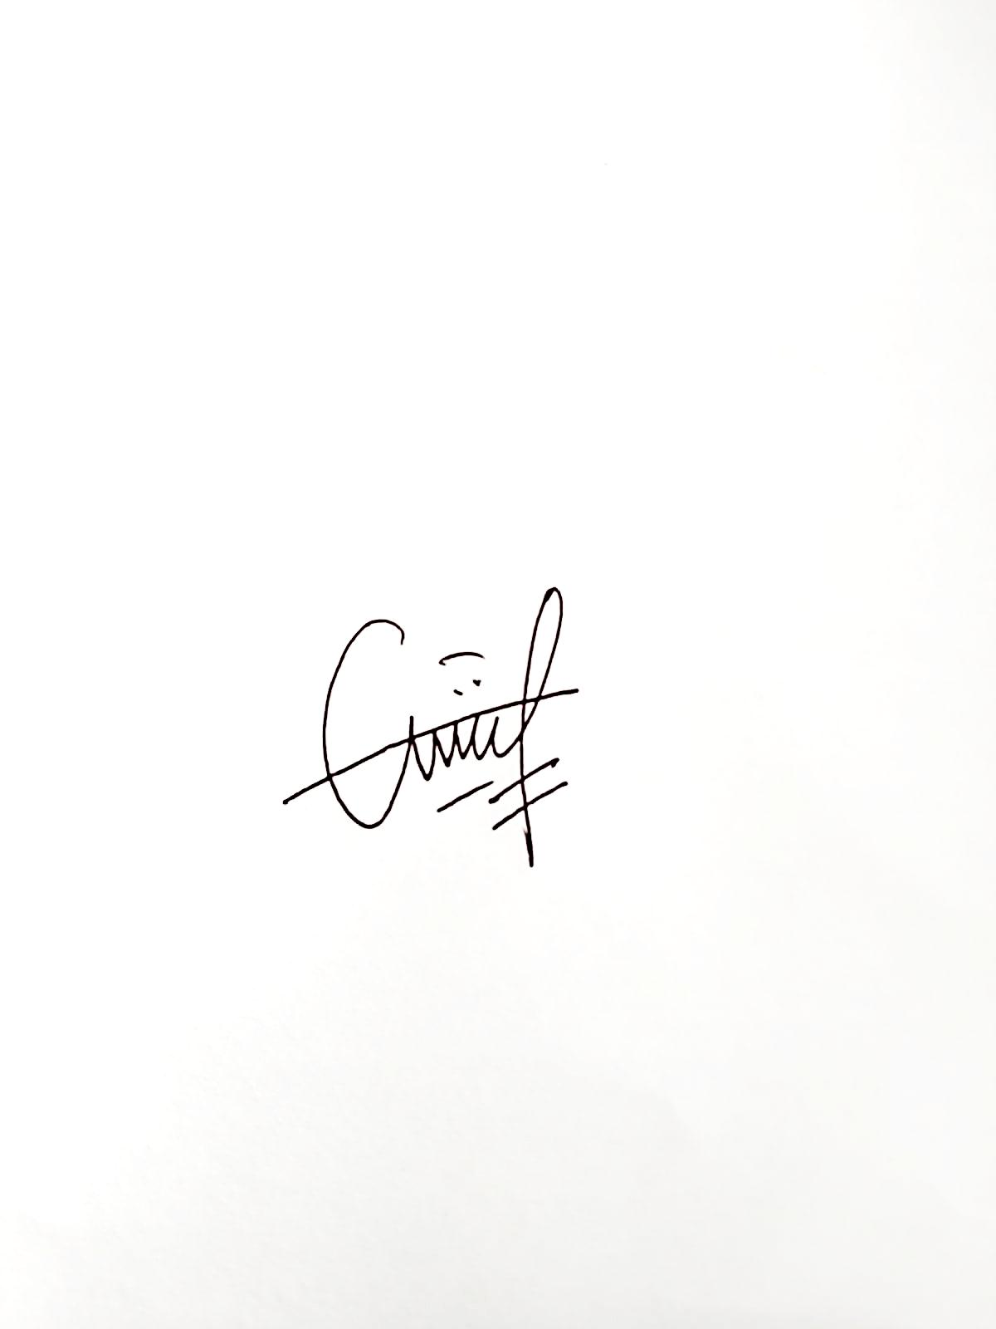

# CHINTYA KHAIRUNISAH NPM: 181434111

ii